LUAS WILAYAH KECAMATAN MIJEN MENURUT DESA

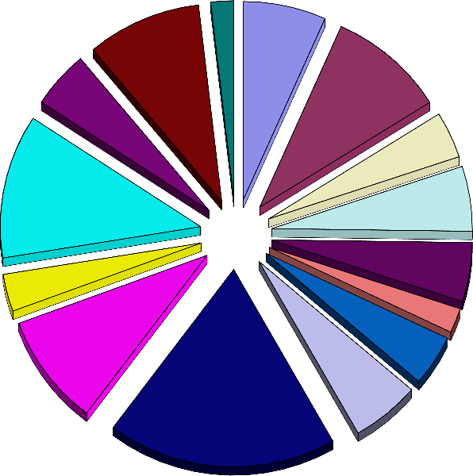

Gempolsongo

2%

Bantengmati 7%

Mijen 9%

Pecuk 5% Mlaten 9%

Mlaten

P e c u k 9%

5%

J l e p e r 12 %

Ngelowetan

4%

Geneng 5%

Bakung

5%

B a k u n g

5%

Ngegot

3%

Rejosari

9%

B e r m I 2%

Tanggul 4%

Ngelokulon 6%

Ngelokulon

6%

P a s i r

18%

TAHUN 2020